CỘNG HOÀ XÃ HỘI CHỦ NGHĨA VIỆT NAM
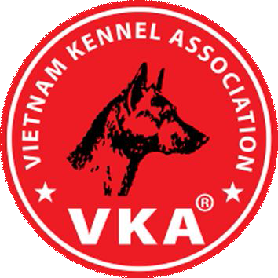

Độc lập - Tự do - Hạnh phúc
-o0o-

Các quy định về các giống chó Việt Nam: Chó Phú Quốc và chó H’mong cộc đuôi
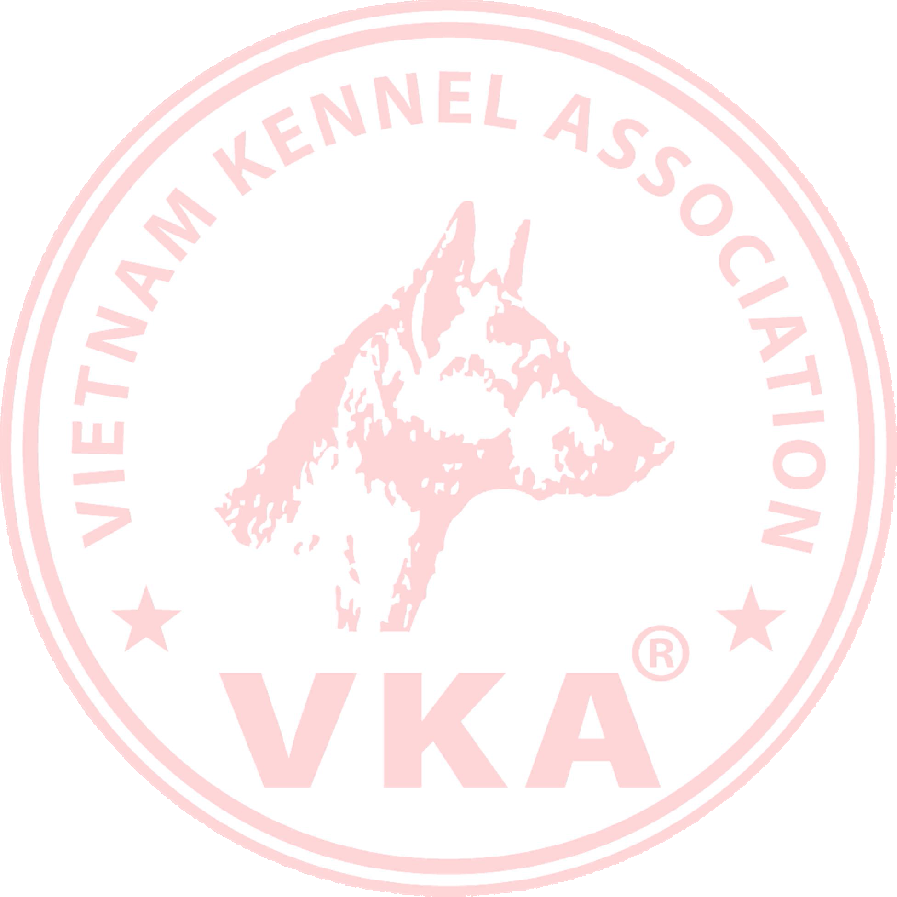

- Quy định về trao CAC: Chung quy định của VKA dùng cho các giống chó đã được FCI công nhận. Nhưng các giống chó Việt Nam không cần có gia phả 3 đời vẫn được trao CAC.

- Quy định về Vô địch: Chung quy định của VKA dùng cho các giống chó đã được FCI công nhận. Nhưng các giống chó Việt Nam không cần có gia phả 3 đời vẫn được trao danh hiệu vô địch, và không nhất thiết phải được giám khảo FCI trao CAC, những giám khảo được VKA cho phép trao CAC đều có thể trao CAC cho các giống chó của Việt Nam.

- Quy định về dog show: Chung quy định của VKA dùng cho các giống chó đã được FCI công nhận.

  - Riêng dog show các giống chó của Việt Nam sẽ có thêm phần thi giành cho chó do các nhà nhân giống nhân giống ra và là chủ sở hữu con chó đó (Breed By Exhibitor). Cuộc thi này chỉ mang tính cách danh dự, không có trao CAC. Các câu lạc bộ không bắt buộc phải thêm phần nào vào show của mình.

  - Mỗi năm VKA sẽ có giải thưởng tuyên dương nhà nhân giống xuất sắc nhất trong năm (Breeder of the Year Award) giành cho mỗi giống chó của Việt Nam, dựa vào số thành tích của những con chó họ nhân giống ra đạt được trong năm và những đóng góp của nhà nhân giống đó đã đóng góp cho sự bảo tồn và phát triển các giống chó của Việt Nam.

  - Ở show tranh vô địch chỉ có chó đã được công nhận giống và chó có Pedigree loại B và loại A mới được tham dự.

  - Ở tất cả dog show giành cho các giống chó của Việt Nam bắt buộc các giám khảo phải đánh giá từng con chó vào bản đánh giá giành cho mỗi con chó tham dự dog show (written critique by the judge) và trao cho chủ chó ngay sau khi show kết thúc . Đánh giá bao gồm xếp hạng chất lượng: Tuyệt vời (excellent), rất tốt (very good), tốt (good), trung bình (sufficient), phạm lỗi cần loại bỏ (disqualified), không chấm được (can not judged). Và đánh giá từng chi tiết trên cơ thể con chó theo bản tiêu chuẩn. Điều này bắt buộc ban tổ chức các dog show giành cho các giống chó của Việt Nam phải mời các giám khảo hiểu biết về các giống chó của việt Nam, đủ khả năng đánh giá và xếp hạng từng con chó . Cũng như để người chủ chó hiểu được điểm mạnh và yếu của con chó của mình qua cái nhìn của giám khảo .

- Quy định việc thành lập câu lạc bộ đại diện toàn quốc (National breed club): Chung quy
định của VKA dùng cho các giống chó đã được FCI công nhận.

- Quy định việc tổ chức show toàn quốc một giống chó (National specialty dog show): Chung
quy định của VKA dùng cho các giống chó đã được FCI công nhận.

- Quy định việc thành lập và hoạt động của các câu lạc bộ địa phương: Chung quy định của VKA dùng cho các giống chó đã được FCI công nhận.

  - Nhưng các CLB các giống chó Việt Nam mới thành lập sẽ có thời hạn trong vòng 2
năm kể từ ngày thành lập để tổ chức một dog show giành cho giống chó của mình.

  - Đối với các giống chó của Việt Nam chưa được VKA công nhận, những nhà nhân giống và những nguời yêu thích các giống chó này vẫn có thể thành lập câu lạc bộ trực thuộc VKA, cùng với VKA tìm hiểu và xác định tiêu chuẩn để được công nhận là các giống chó của Việt Nam. Các giống chó này sẽ được nằm trong danh sách chờ được VKA công nhận, vẫn có quyền tổ chức show riêng duới hình thức các giống chó của Việt Nam đang chờ VKA công nhận.
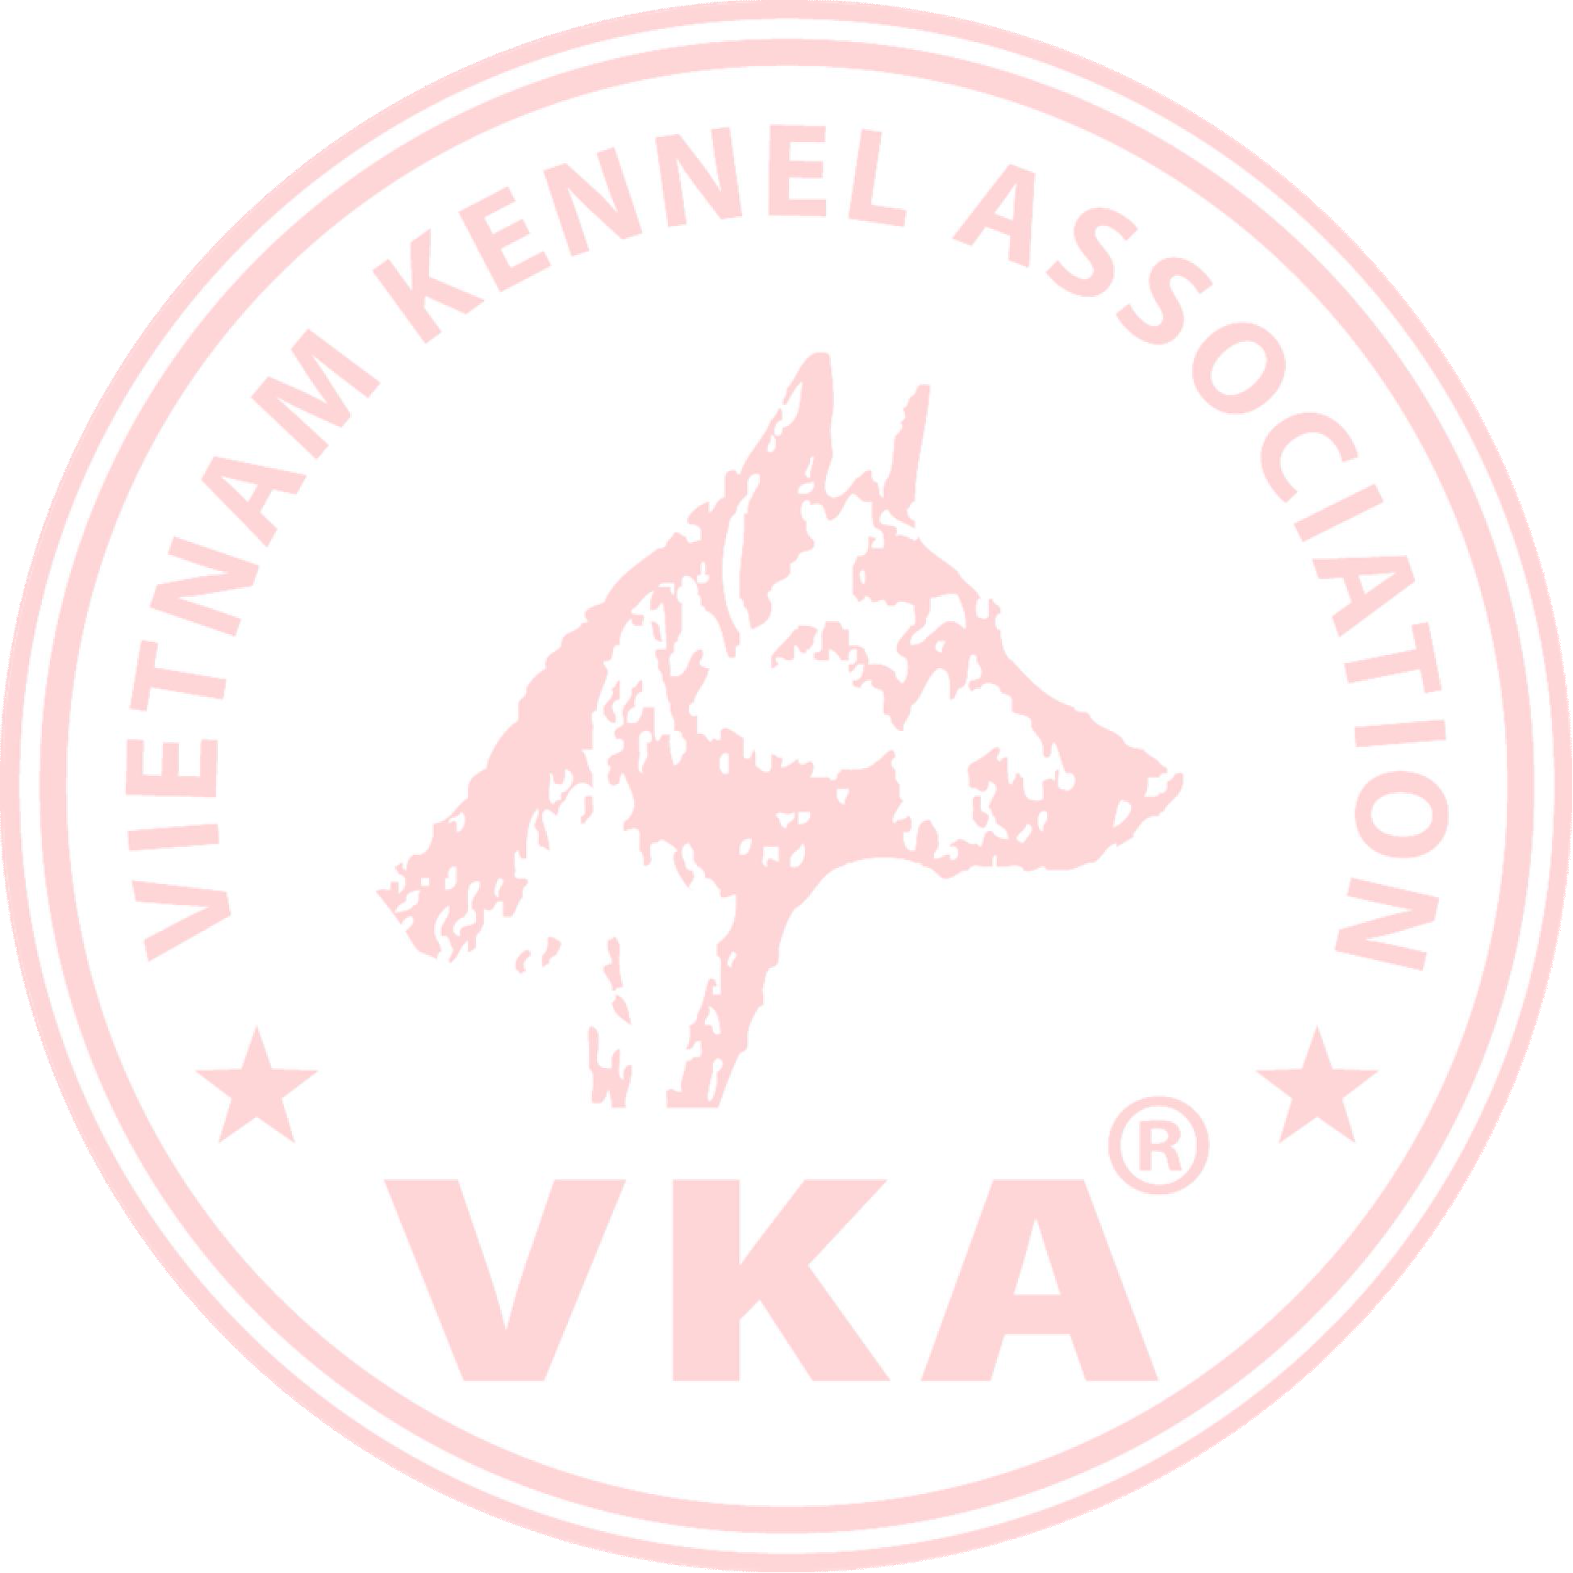

- Quy định về đạo đức của breeder: Chung quy định của VKA dùng cho các giống chó đã được FCI công nhận.

- Quy định về việc công nhận giống (cấp Breed certificate): Quy định mới về việc công nhận giống của các cá thể chó Phú Quốc và chó H’mong cộc đuôi sẽ thay thế quy định cũ về việc công nhận giống:

  - Tách riêng việc công nhận giống và dog show tranh vô địch ra làm hai show hoàn toàn riêng biệt. Những con chưa được công nhận giống sẽ được giám khảo đánh giá ở một show riêng, ở show này giám khảo chỉ đánh giá "Công nhận" và "Không công nhận" và kèm theo lý do vì sao không công nhận, chứ không có đánh giá tốt xấu theo chất lượng hay trao giải nhất nhì hay bất cứ danh hiệu gì.

  - Một dog show của các giống chó Việt Nam có thể có cả 2 show công nhận giống và
tranh vô địch cùng một lúc, hay chỉ có một trong hai show trên.

  - Chó phải từ 9 tháng tuổi trở lên mới được tham gia show đánh giá công nhận giống. Phải qua ít nhất hai lần tham dự công nhận giống và được 2 Giám khảo khác nhau công nhận đạt tiêu chuẩn.

  - Trong 2 lần tham gia này phải có một lần được giám khảo đánh giá công nhận vào lúc chó trên 15 tháng và một lần được đánh giá công nhận ở show công nhận giống được tổ chức chung với dog show có trao CAC.

* Việc tiến hành đánh giá chất luợng dùng cho nhân giống sẽ do các giám khảo của VKA
được quyền chấm thi cho các giống chó của Việt Nam thực hiện.

* Chó sau khi được công nhận giống phải hoàn tất thủ tục đăng ký và gắn chip hay xâm tai ngay show, nếu không thì kết quả công nhận giống sẽ bị hủy bỏ.

- Tất cả mọi thủ tục công nhận giống, các mẫu dăng ký của các CLB và của VKA phải hoàn toàn giống nhau.

- Các CLB không bị giới hạn số lượng và khoảng cách thời gian giữa các show công nhận giống

- Quy định về nội quy của giám khảo khi đánh giá công nhận giống: Chung quy định của VKA dùng cho các các giám khảo VKA tại các dog show.

  - Tất cả các giám khảo đánh giá công nhận giống bắt buộc phải đánh giá từng con chó vào bản đánh giá từng bộ phận con chó theo bản tiêu chuẩn giành cho mỗi con chó tham dự dog show (written critique by the judge) và trao cho chủ chó ngay sau khi show kết thúc . Đối với những con chó không đạt tiêu chuẩn công nhận giống bắt buộc giám khảo phải ghi rõ vao bản đánh giá lý do vì sao không đạt tiêu chuẩn dựa vào sự so sánh với bản tiêu chuẩn chứ không được phép công nhận hay không công nhận theo cảm tính.
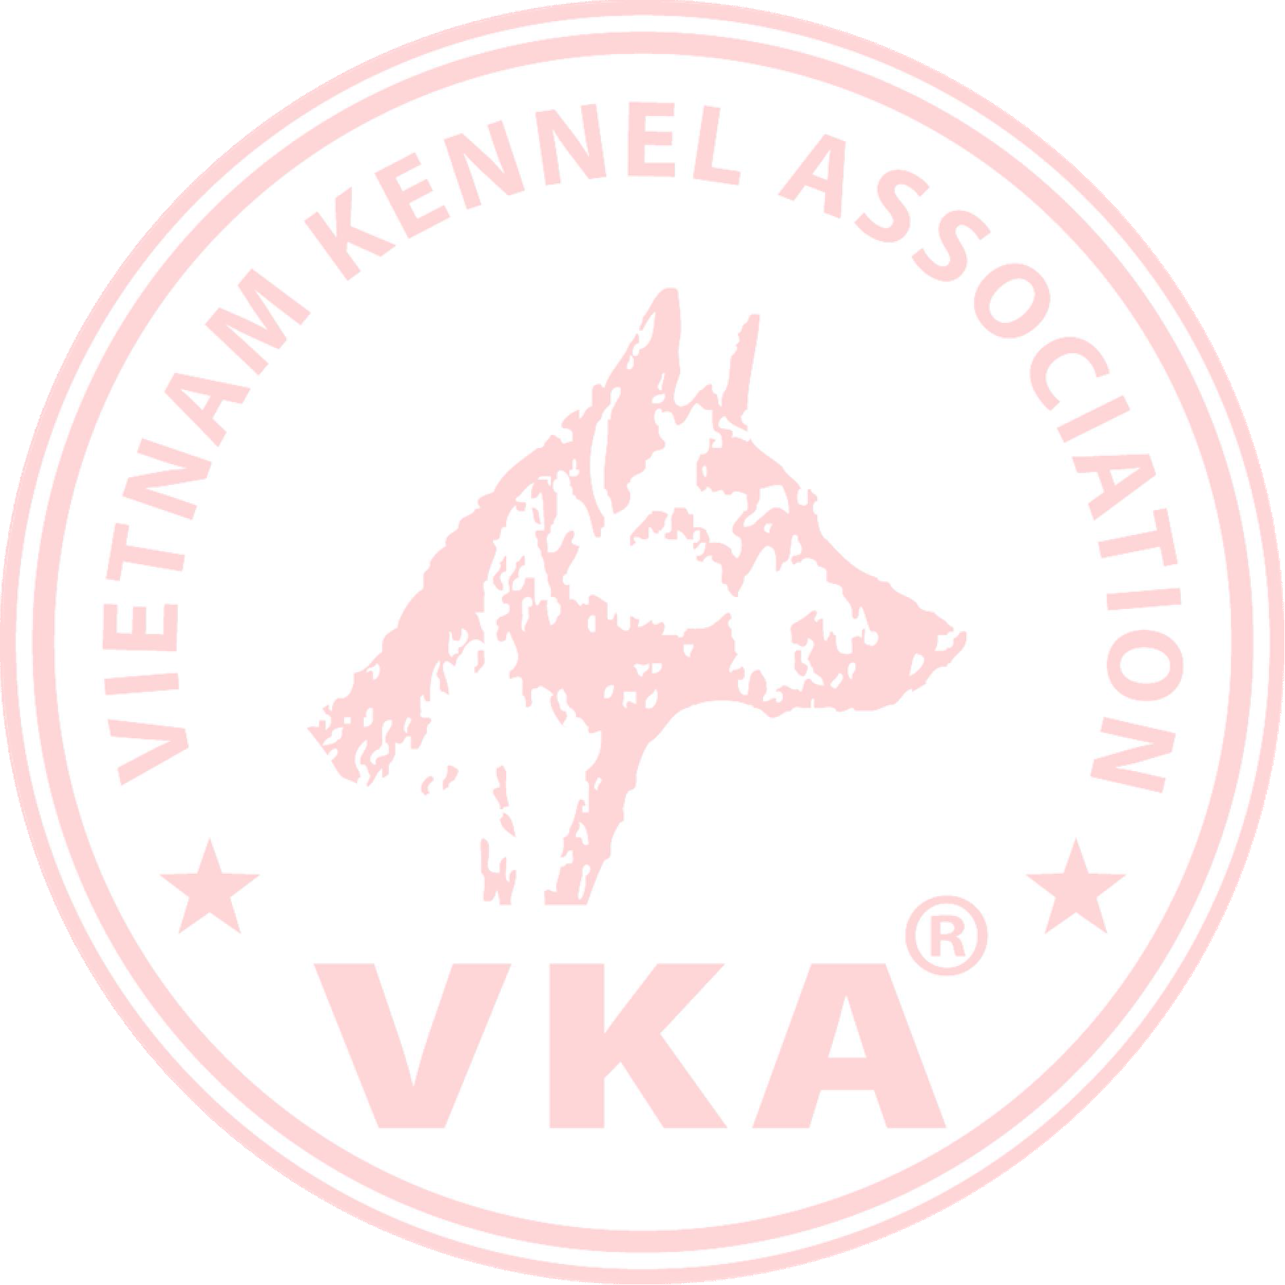

- Những con chó tham gia đánh giá, nếu không có các lỗi và khác biệt lớn so với bản tiêu chuẩn đã được VKA công nhận sẽ được đánh giá là đủ tiêu chuẩn và chất lượng để dùng cho nhân giống.

- Mức phí thu bổ sung cho phần thi đánh giá chất lượng nhân giống do Ban tổ chức cuộc thi quyết định.

- Quy định về giám khảo chấm các giống chó của Việt Nam:

Các giám khảo chấm các giống chó của Việt Nam tại các dog show, cũng như các giám khảo có quyền trao CAC cho các giống chó của Việt Nam phải là giám khảo do hiệp hội VKA công nhận và cho phép được chấm các giống chó của Việt Nam, bao gồm các giám khảo của VKA và các giám khảo đã được các hiệp hội quốc tế công nhận. Đối với các giám khảo đã được các hiệp hội quốc tế công nhận và cho phép chấm các giống chó đã được FCI và các hiệp quốc tế khác công nhận, để được chấm các giống chó của Việt Nam họ phải chứng minh rằng họ có đủ hiểu biết và kiến thức về các giống chó của Việt Nam, và phải được hiệp hội VKA cho phép. Bởi vì giấy phép chấm các giống chó của họ không bao gồm chấm các giống chó của Việt Nam, cũng như họ chưa được đào tạo, hay tìm hiểu về các giống chó của Việt Nam.

- Quy định về ứng cử và công nhận giám khảo các giống chó Việt Nam: Chung quy định của VKA dùng cho các giống chó đã được FCI công nhận giành cho tiêu chuẩn giám khảo VKA.

- Quy định về nội quy của giám khảo khi chấm thi: Chung quy định của VKA dùng cho các các giám khảo VKA

- Quy định về kiểm tra phối giống và cấp khai sinh (pedigree) cho chó con: Chung quy định của VKA dùng cho các giống chó đã được FCI công nhận.

- Quy định về chăm sóc và nuôi dưỡng các giống chó Việt Nam của các nhà nhân giống: Chung quy định của VKA dùng cho các giống chó đã được FCI công nhận. Riêng các giống chó Việt Nam:

  - Nhóm kỹ thuật đặc trách các giống chó Việt Nam sẽ kiểm tra bất chợt có báo trước những con chó Phú Quốc và H’mong cộc đuôi đã đăng ký với VKA bất cứ lúc nào, bao gồm kiểm tra tình trạng nuôi duỡng, tình trạng sức khỏe, số chip và vệ sinh chuồng trại.

  - Tất cả chủ chó và nhà nhân giống không được phép từ chối nhân viên VKA hay Nhóm kỹ thuật các giống chó Việt Nam đến kiểm tra, thời hạn tối đa để cho phép nhân viên

kiểm tra đến kiểm tra không quá 1 tuần kể từ ngày nhân viên kiểm tra yêu cầu được đến kiểm tra.

  - Các nhà nhân giống phải tự giác kiểm tra sức khỏe chó cha và chó mẹ, không nhân giống chó mang bệnh di truyền, chó đang bị bệnh hay sức khỏe yếu, và không nhân giống chó bị bệnh DSC. Phải tuyệt đối tuân theo các quy định về đạo đức của nhà nhân giống do hiệp hội VKA ban hành.

- Quy định kỷ luật và xử phạt: Chung quy định của VKA dùng cho các giống chó đã được FCI công nhận.
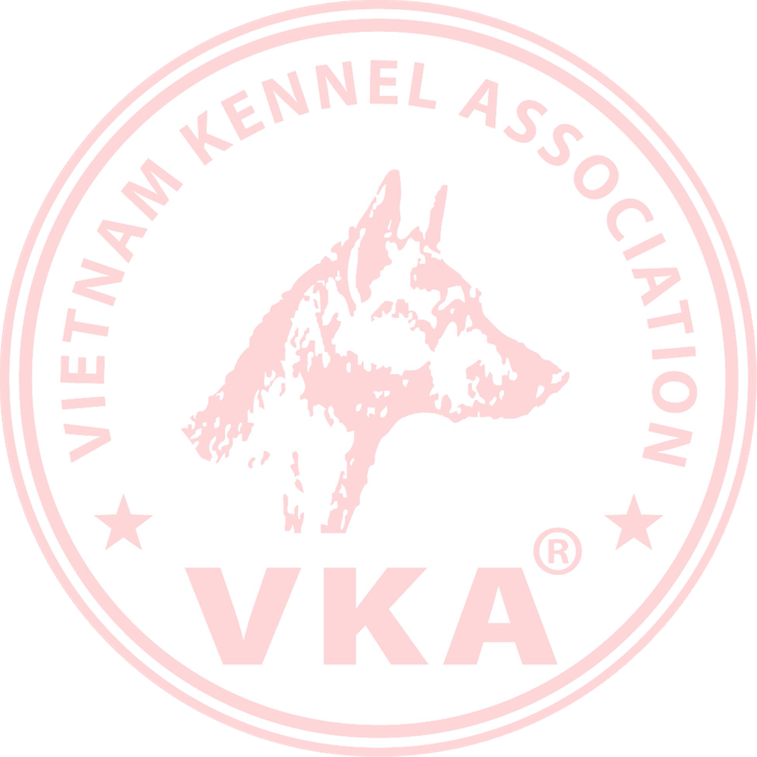

- Quy định về việc cấp gia phả (Pedigree) cho chó con của những con đã được công nhận giống:

  - Nếu tính những con chó đã được công nhận giống là thế hệ F0 thì con của 2 con F0 (cả cha mẹ đều đã được công nhận) sẽ là F1, và con của F1 sẽ là F2.

  - Các con chó thuộc thế hệ F1 khi sinh ra sẽ được cấp Pedigree loại B tạm thời mà không cần phải qua đánh giá công nhận giống, các con này sẽ được tham dự tranh vô địch như tất cả những con đã được công nhận giống. Nhưng nếu muốn sinh sản ra thế hệ F2 thì chó thế hệ F1 phải tham dự dog show và được ít nhất 1 GK đánh giá từ trung bình trở lên, hay không bị những lỗi cần phải loại bỏ hoặc được đánh giá là “đạt tiêu chuẩn” trong một lần đánh giá công nhận giống chính thức được tổ chức.

  - Những con chó thế hệ F1 khi sinh ra sẽ được cấp gia phả tạm thời, vẫn được tham dự dog show nhưng không được phép nhân giống, khi nào được một giám khảo đánh giá trung bình trở lên và không có những lỗi cần bị loại bỏ, hoặc được đánh giá là “đạt tiêu chuẩn” trong một lần đánh giá công nhận giống chính thức được tổ chức, thì sẽ được cấp giấy gia phả chính thức. Sau khi tham dự dog show / đánh giá tiêu chuẩn và được giám khảo đánh giá từ trung bình trở lên / được công nhận đạt tiêu chuẩn, ban tổ chức dog show sẽ tự động gửi đánh giá đến cơ quan cấp gia phả của VKA và cơ quan này sẽ gửi gia phả chính thức về cho chủ chó, các chủ chó sẽ không cần phải làm thêm bất cứ thủ tục nào khác để đổi từ gia phả tạm thời của các thế hệ F1 và F2 qua gia phả chính thức.

  - Chó ở thế hệ F2 và F3 sẽ được cấp Pedigree loại B & A, và không cần thiết phải tham dự dog show hay cần được GK đánh giá. Nhưng tất cả các nhà nhân giống vẫn phải tự giác tuân theo các nội quy về đạo đức của nhà nhân giống do hiệp hội VKA ban hành, nếu bị phát giác vi phạm nội quy như nhân giống chó bị bệnh, không đủ sức khỏe, chó bị bệnh DSC hay chó có những lỗi cần bị loại bỏ sẽ bị xử phạt kỷ luật theo đúng nội quy của hiệp hội VKA.

Các quy định giành cho các giống chó Việt Nam chung quy định của VKA dùng cho các giống chó đã được FCI công nhận sẽ miễn trừ các trường hợp phải tuân theo các khoản do FCI giành cho các giống chó đã được FCI công nhận vì chó Phú Quốc và chó H’mong cộc đuôi chưa được FCI công nhận. Các nội quy này chỉ tuân theo các quy định chung của VKA giành cho tất cả các giống chó trực thuộc VKA, bao gồm chó đã được FCI công nhận và các giống chó của Việt Nam đã được VKA công nhận.

Các quy định này sẽ có hiệu lực từ ngày ký. Riêng quy định chó cần phải được 2 lần công nhận giống do hai giám khảo khác nhau công nhận sẽ có hiệu lực từ ngày 1 tháng 6 năm 2013. Từ nay cho đến ngày 1 tháng 6 năm 2013 thì tất cả các show đánh giá công nhận giống vẫn áp dụng theo nội quy đánh giá công nhận giống cũ, chỉ cần một lần công nhận giống do một giám khảo công nhận.

Ngày 20 tháng 08 năm 2012
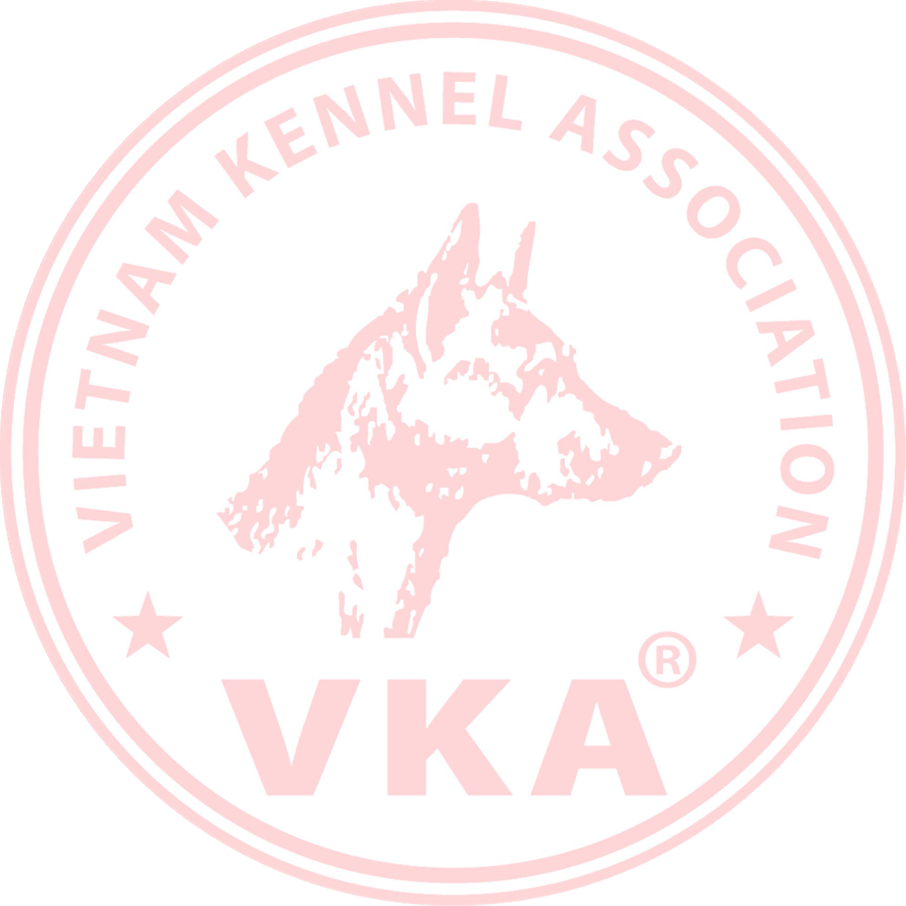

Chủ Tịch VKA

Phạm Lê Quân

